Inscriptions :

Renvoyez le bulletin d’inscription complété avec votre règlement à l’ordre du Side Car Club de Provence avant le 24 décembre 2026 à :
Philippe Gaillard
427 chemin de Cougnaou – 13320 BOUC BEL AIR
Bulletin d’inscription

Nom : ………………………………………………………………………………………………………
Adresse :………………………………………………………………………………………………….
…………………………………………………………………………………………………………………
…………………………………………………………………………………………………………………
: …./…./…./…./
@ : …………………………………………………………………………………………………….…….
Attelage : …………………………………………………………………………………………….…..
Moto solo : ………………………………………………………………………………………….…..

 | Pension complète | Demi-pension
Nombre d’adultes | ………………….. x 60€ | ………………….. x 45€
Nombre d’enfants  de 3 à 11 ans | ………………….. x 45€ | ………………….. x 35€
Nombre d’enfants  de 0 à 3 ans | ……………. X gratuit | ……………. X gratuit

Nombre repas du samedi midi ……… x 18,70€ = ………..…. €

Nombre de balades à poney (sur réservation)
Samedi Adultes …. x 20€ = ……€ Enfant …x 13€ =…€
Dimanche ‘’ ‘’ …. x 20€ = ……€ Enfant …x 13€ =…€

Total : …………………€
Ci-joint un chèque de :………………………………….€ à l’ordre du Side-Car Club de Provence



Side Car Club de Provence
Rassemblement de Side-Car Familial
Les 9 et 10 janvier 2027

Au centre d’Istremont à Saint Pierre d’Argençon (Hautes Alpes)

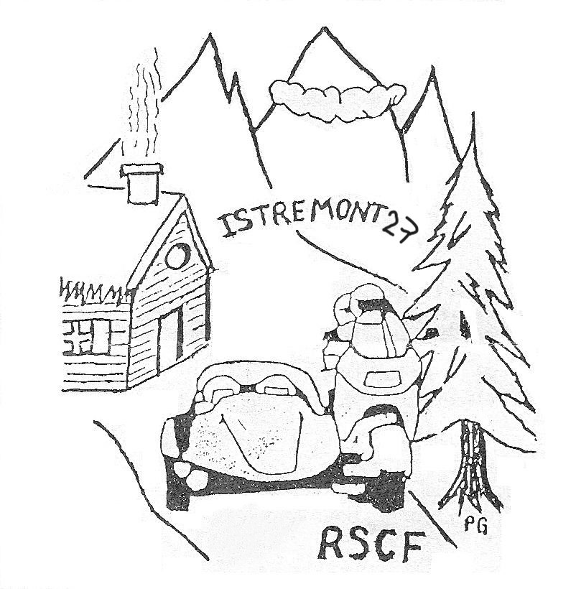

Ce RSCF au goût d’hivernale, est un rassemblement « clefs en main » pour que chacun et chacune puisse goûter au maximum aux joies de la montagne, de la détente, des retrouvailles et de la chaleur humaine.
Programme
(sous réserves de légères modifications)

SAMEDI :

Accueil à partir de 11h00 : boissons chaudes à l’arrivée.

12h00 : Repas sur réservation ou tiré des sacoches

14h30 : Jeux à l’extérieur et possibilité de faire des balades à poney (sur réservation)

17h30 : Animation à l’intérieur

19h00 : Apéro

20h00 : Repas

À partir de 21h30 : Soirée musicale costumée : « Les Métiers »

DIMANCHE :

8h00 à 9h30 : Petit déjeuner

10h00 à 11h00 : Balade en side

12h00 : Repas pour les pensions complètes

14h30 : Fermeture du site

Hébergement : Vous coucherez en dortoirs de 4 à 12 lits. Draps et couvertures fournis (serviettes de toilette non fournies)

Le camping et les chiens sont interdits

Tarifs : Pension complète Demi-pension

Adultes à partir de 12 ans : 60 € 45€

Enfants de 3 à 11 ans : 45 € 35 €

Enfants jusqu’à 2 ans : gratuit gratuit

Ces prix comprennent : Café ou chocolat d’accueil,
Apéritif
Dîner
Couchage
Petit déjeuner
Repas du dimanche midi pour les pensions complètes

Repas du samedi midi sur réservation : 18,70 euros

Pour plus de renseignements :

Par mail : filou.ga@hotmail.fr

Téléphone : Philippe Gaillard : 06 75 59 45 97

